Формат файла ADB
Файл формата ADB - это бинарный файл прямого доступа. Он состоит из этикетки (заголовка) и информационной части.

Параметры | Смещение в файле (в словах) | Размер параметра (байт) | Тип данных | Типовое значение
имя станции | 0 | 36 | char*36 | $LogiS (C)1996, ALFA Software, V5.2  LogiS (C)2000, DELTA Software, V2.3  (C) LogiS, Delta03 Software, v.5.11
номер станции | 18 | 2 | int*2 | NNNN
номер профиля | 19 | 2 | int*2
номер пункта наблюдения | 20 | 2 | int*2
номер пункта взрыва | 21 | 2 | int*2
Год | 22 | 2 | int*2 | 2 посл.цифры или полный год (>2000)
Месяц | 23 | 2 | int*2
Дата | 24 | 2 | int*2
Час | 25 | 2 | int*2
Мин | 26 | 2 | int*2
Сек | 27 | 2 | int*2
мсек. | 28 | 2 | int*2
частота дискретизации | 29 | 2 | int*2 | 35, 50, 100, 250
атт1 (усиление 1) | 30 | 2 | int*2
атт2 (усиление 2) | 31 | 2 | int*2
количество каналов | 32 | 2 | int*2 | 3
длина записи в отсчетах | 33 | 4 | int*4
формат отсчетов | 35 | 2 | int*2 | 0 – РСС, 1 – Альфа-Геон, 2 – Дельта-Геон
тип записи | 36 | 2 | int*2
(резерв) | 37 | 182

Информационная часть
Канал | Параметр | Размер параметра
Канал | Параметр | Формат данных = 0 | Формат данных = 1, 2
1 | Максимальное значение в канале  Первый отсчет  ……………………  Последний отсчет: | 4  2  …  2 | 4  4  …  4
… | ………………………… | … | …
N | Максимальное значение в канале  Первый отсчет  ……………………….  Последний отсчет | 4  2  …  2 | 4  4  …  4
Формат отсчетов О.
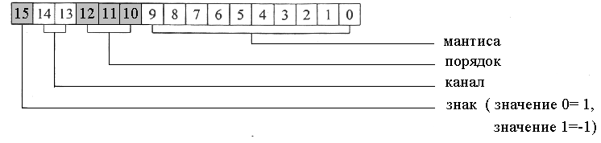
Значение [ед. АЦП] = знак * 2^{порядок} * мантиса
Значение отсчета сигнала в мкВ = Значение [ед. АЦП] * 0.07 [$\frac{\text{мкВ}}{\text{ед}\text{.}\text{АЦП}}$].
Формат отсчетов 1. (Используется в РСС «Альфа-М24»)

Отсчет представляет собой 32-битное слово в дополнительном коде - ~(int*4) + 1.

Формат отсчетов 2. (Используется в «Дельта-ГЕОН»)

Отсчет представляет собой 32-битное слово - (int*4).

